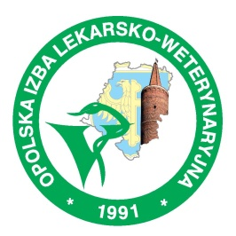 Ceremoniał Pocztu Sztandarowego
Opolskiej Izby Lekarsko–Weterynaryjnej

Wiadomości ogólne
Poczet sztandarowy Opolskiej Izby Lekarsko-Weterynaryjnej wystawiany jest podczas zjazdów izby i innych uroczystości korporacyjnych, pogrzebów, uroczystości kościelnych i państwowych.
Skład pocztu sztandarowego: chorąży i dwie osoby asysty.
Insygnia pocztu sztandarowego: biało-czerwone szarfy przewieszone przez prawe ramię, zwrócone białym kolorem do góry (w stronę kołnierzyka osoby pocztu sztandarowego), zapięte na wysokości lewego biodra. Nic nie może zasłaniać biało-czerwonej szarfy (kołnierz, chusta, szalik), białe rękawiczki.
Ubiór pocztu sztandarowego:
mężczyźni: ciemny garnitur, biała koszula i krawat,
kobiety: ciemny kostium lub biała bluzka i ciemna spódnica (bez torebek).
Gdy uroczystości odbywają się na wolnym powietrzu, przy niskich temperaturach, dopuszczalny jest inny taktowny strój. Jeśli poczet sztandarowy uczestniczy w uroczystościach pogrzebowych lub gdy ogłoszono żałobę narodową, sztandar zostaje udekorowany czarnym kirem – czarną wstęgą materiału, sięgającą do 3/4 płata sztandaru.

Postawy ze sztandarem:
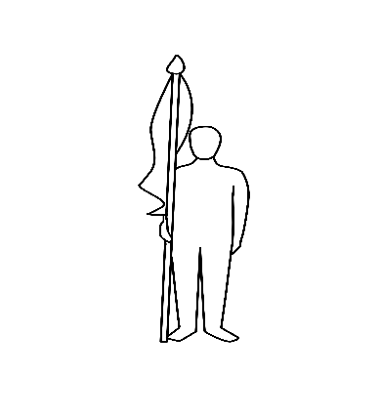

postawa zasadnicza „baczność”: chorąży trzyma sztandar postawiony na stopce drzewca, przy prawej nodze, na wysokości czubka buta. Drzewce przytrzymuje prawą ręką powyżej pasa. Łokieć prawej ręki jest lekko przyciśnięty do korpusu ciała. Lewa ręka jest opuszczona wzdłuż szwów spodni. Asysta stoi na „baczność”;

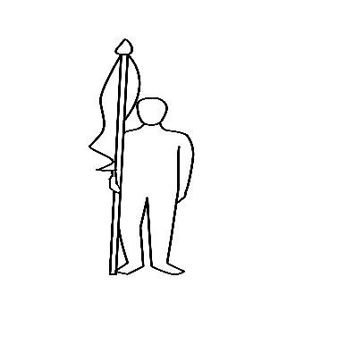postawa „spocznij”: chorąży trzyma sztandar przy prawej nodze, lewa noga w pozycji "spocznij", asysta stoi - na "spocznij";
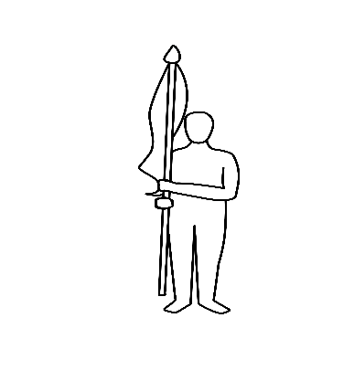postawa „prezentuj sztandar”: poczet stoi w postawie „baczność”, chorąży unosi sztandar pionowo trzymając rękami za drzewiec do wysokości klatki piersiowej (odpowiednik postawy „prezentuj broń”) najczęściej stosowana przed postawą „salutuj sztandarem”;
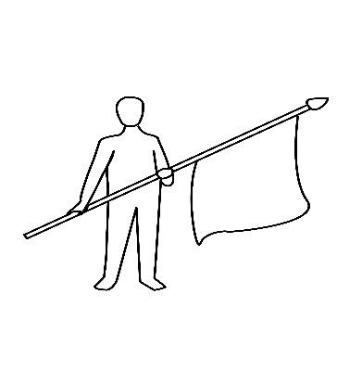postawa „salutuj sztandarem”: chorąży trzyma sztandar pochylony pod kątem 45 stopni do przodu wysuwając lewą nogę do przodu. Ma to miejsce najczęściej podczas:
- każdego podniesienia Hostii, tj. w czasie Przemienienia, przed Komunią św. oraz w trakcie trzykrotnego podniesienia Monstrancji przy wystawieniu Najświętszego Sakramentu,
- śpiewania hymnu państwowego i hymnów kościelnych,
- opuszczania trumny do grobu,
- ogłaszania minuty ciszy dla uczczenia czyjejś pamięci,
- składania wieńców, kwiatów i zniczy przez wyznaczone delegacje,
- oraz na polecenia opuszczenia sztandaru wydane przez kapłana lub osobę prowadzącą uroczystość;
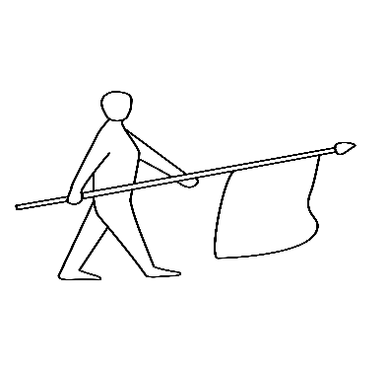uroczyste wejście ze sztandarem: poczet wchodzi trzymając sztandar płatem do przodu pod kątem 45 stopni i zajmuje wyznaczone miejsce;

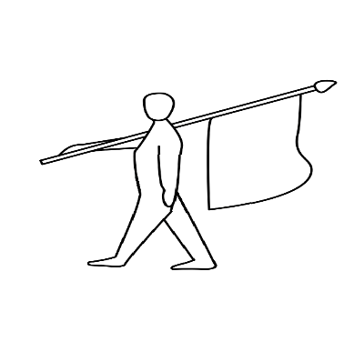marsz ze sztandarem: sztandar trzymany jest w postawie na ramię (na prawym ramieniu), prawa ręka na drzewcu sztandaru podtrzymywanego dłonią.

Uroczystości korporacyjne i państwowe
Na polecenie osoby prowadzącej uroczystość:
„proszę powstać” – wszyscy wstają;
„wprowadzić sztandar Opolskiej Izby Lekarsko-Weterynaryjnej” – wszyscy wstają i stoją do zakończenia salutowania sztandarem, poczet przechodzi na wyznaczone miejsce, sztandar trzymany jest pod kątem 45 stopni do przodu, a poczet przyjmuje postawę baczność i salutuje sztandarem.

Uroczystości religijne
W czasie uroczystości kościelnych sztandar:
może być, po uzgodnieniu, uroczyście wprowadzony, na polecenie celebrującego nabożeństwo, przez środek świątyni.
Podczas przechodzenia pocztu sztandarowego przez świątynię:
chorąży trzyma sztandar pod kątem 45 stopni do przodu.
W czasie wprowadzania sztandaru:
wszyscy wstają.
Podczas przechodzenia pocztu sztandarowego przez świątynię:
chorąży trzyma sztandar pod kątem 45 stopni do przodu, salutuje przed Ołtarzem lub Ikonostasem.
Poczet sztandarowy zajmuje zazwyczaj miejsce po lewej stronie, bokiem do ołtarza i do zgromadzonych wiernych, a przy podnoszeniu sztandaru poczet przyjmuje odpowiednio postawę „baczność” i „spocznij”.
Przy wyprowadzaniu sztandaru:
chorąży salutuje sztandarem przed Ołtarzem lub Ikonostasem, poczet sztandarowy robi zwrot i środkiem opuszcza świątynię trzymając sztandar pod kątem 45 stopni do przodu.
Sztandar wprowadzany jest przed rozpoczęciem uroczystości kościelnych.
Poczet sztandarowy, po zajęciu miejsca po lewej stronie:
salutuje w stronę Ołtarza lub Ikonostasu.
W trakcie uroczystości religijnych:
członkowie pocztu sztandarowego nie klękają, nie przekazują znaku pokoju i nie wykonują żadnych innych gestów, stoją cały czas w pozycji „baczność” lub „spocznij”.
Udział sztandaru i zachowanie się pocztu sztandarowego w uroczystościach religijnych innych wyznań niż przedstawiono powyżej:
musi być uzgodniony z celebransami.

Zachowanie się pocztu sztandarowego w czasie Mszy Świętej rzymsko–katolickiej
Poczet sztandarowy:
- przyjmuje postawę „baczność” w czasie wejścia procesji wejściowej,
- przyjmuje postawę „baczność” po zapowiedzi czytania ewangelii i w trakcie jej czytania,
- salutuje sztandarem w trakcie podniesienia (od słów „Ciałem i krwią naszego pana Jezusa Chrystusa” do słów „Oto wielka tajemnica wiary” i opuszczenia kielicha) –(w czasie gdy wierni klęczą),
- salutuje sztandarem w trakcie Komunii Świętej po słowach „Błogosławieni, którzy zostali wezwani na ucztę Baranka” i w czasie gdy wierni klęczą,
- salutuje sztandarem w trakcie błogosławieństwa (od słów „Przyjmijcie Boże błogosławieństwo” do „Idźcie w pokoju Chrystusa”).

Zachowanie się pocztu sztandarowego w czasie nabożeństwa ewangelicko-augsburskiego
Poczet sztandarowy:
- przyjmuje postawę „baczność” po wprowadzeniu i zajęciu miejsca w obiekcie sakralnym,
- przyjmuje postawę „baczność” po zapowiedzi czytania ewangelii i w trakcie jej czytania,
- salutuje sztandarem przy słowach ustanowienia komunii świętej (jeżeli jest to nabożeństwo z komunią świętą),
- salutuje sztandarem przy błogosławieństwie końcowym.

Zachowanie się pocztu sztandarowego w czasie nabożeństwa obrządku wschodniego
Poczet sztandarowy:
- zatrzymuje się przed ikonostasem na wprost „Królewskich Wrót” i salutuje, następnie zajmuje wyznaczone miejsce,
- salutuje sztandarem:
po wejściu celebransa na Katedrę i do chwili jego powrotu od ołtarza na Katedrę,
- salutuje sztandarem po trzech ekteniach i trzeciej pieśni antymonowej po słowach „Albowiem jesteś Bogiem dobrym miłującym człowieka (...) teraz i zawsze i na wieki wieków amen” – w czasie małego Wejścia do chwili jego zakończenia,
- przyjmuje postawę „baczność” podczas śpiewu Trisagion („Święty Bożę, Święty mocny ...”) do chwili zakończenia,
- salutuje sztandarem podczas wyjścia z ewangelią na środek świątyni do chwili odczytania,
- salutuje sztandarem podczas Liturgii Wiernych w czasie śpiewu Cherubikonu (Wielkie Wejście) do zakończenia,
- przyjmuje postawę „baczność” po intonacji słów („Drzwi, drzwi …) i śpiewu Credo (Wyznania Wiary),
- przyjmuje postawę „baczność” podczas kanonu eucharystycznego anafory do chwili zakończenia modlitwy,
- salutuje sztandarem po słowach Celebransa „i uczyń nas godnymi Władco” do zamknięcia Królewskich Wrót,
- salutuje sztandarem przed modlitwą „Ojcze nasz” do zamknięcia Królewskich Wrót,
- salutuje sztandarem podczas otwierania Królewskich Wrót przed modlitwą komunijną,
- salutuje sztandarem przy udzieleniu błogosławieństwa,
- opuszczając świątynię podchodzi na wprost Ikonostasu, salutuje i opuszcza świątynię.

Pogrzeby
Udział pocztu sztandarowego w pogrzebach zmarłych lekarzy weterynarii:
musi być zawsze uzgodniony z rodziną.
Zachowanie się pocztu sztandarowego:
należy uzgodnić z osobą celebrującą uroczystości pogrzebowe.

Pogrzeb świecki:
Przy wystawieniu trumny w domu przedpogrzebowym poczet sztandarowy:
po minięciu trumny (urny) zajmuje miejsce po lewej stronie od wejścia, wykonuje w prawo zwrot i z postawy prezentuj salutuje sztandarem i przyjmuje postawę „spocznij”.
Przy zamykaniu trumny poczet sztandarowy:
przyjmuje postawę „zasadniczą” i z postawy „prezentuj” ponownie salutuje sztandarem.
Przy wyprowadzeniu trumny (urny) poczet sztandarowy:
przyjmuje postawę „zasadniczą” i z postawy „prezentuj” ponownie salutuje sztandarem i wychodzi za uczestniczącymi w ceremonii.
Jeżeli poczet sztandarowy jest obecny na zewnątrz przy wyprowadzaniu zwłok, z kostnicy lub z domu przedpogrzebowego:
przyjmuje postawę „zasadniczą” i z postawy „prezentuj” salutuje sztandarem.
Poczet sztandarowy otwiera kondukt pogrzebowy:
trzymając sztandar w postawie „na ramię”, po dojściu do miejsca pochówku przyjmuje postawę „prezentuj” i „spocznij”.
Przy złożeniu trumny (urny) poczet sztandarowy:
przyjmuje postawę „zasadniczą” i z postawy „prezentuj” salutuje sztandarem (salutuje się sztandarem będąc zwróconym w kierunku grobu lub miejsca złożenia urny).
W czasie składania wieńców i kwiatów przez wyznaczone delegacje poczet sztandarowy salutuje sztandarem.
Po zakończeniu ceremonii pogrzebu świeckiego poczet sztandarowy:
przyjmuje postawę „zasadniczą” i z postawy „prezentuj” salutuje, a następnie odchodzi.

Pogrzeb uroczystości kościelnej
W czasie uroczystości pogrzebowych sztandar:
wprowadzany jest do świątyni przed rozpoczęciem Mszy Świętej lub Nabożeństwa.
Przy wystawieniu zwłok w kaplicy pogrzebowej poczet sztandarowy:
po minięciu trumny zajmuje miejsce, o ile jest to możliwe, po lewej stronie od wejścia, wykonuje w prawo zwrot i z postawy „prezentuj” salutuje sztandarem i przyjmuje postawę „spocznij”.
W czasie rozpoczęcia modlitwy i po jej zakończeniu poczet sztandarowy:
z postawy „prezentuj” salutuje sztandarem i przyjmuje postawę „spocznij”.
Przy zamykaniu trumny poczet sztandarowy:
przyjmuje postawę „zasadniczą” i z postawy „prezentuj” ponownie salutuje sztandarem.
Przy wyprowadzeniu trumny poczet sztandarowy:
przyjmuje postawę „zasadniczą” i z postawy „prezentuj” ponownie salutuje sztandarem i wychodzi za uczestniczącymi w ceremonii.

Udział sztandaru w Mszy Świętej Pogrzebowej rzymsko-katolickiej
Zachowanie się pocztu sztandarowego jest identyczne jak przy normalnej Mszy Świętej:
z różnicą, że sztandarem salutuje się w kierunku trumny/urny po wejściu do świątyni i na zakończenie mszy oraz przy wyprowadzaniu.
Następnie poczet sztandarowy opuszcza świątynię.

Udział sztandaru w nabożeństwie pogrzebowym ewangelicko–augsburskim
Zachowanie się pocztu sztandarowego jest identyczne jak przy normalnym nabożeństwie.
Po wejściu do świątyni i na zakończenie nabożeństwa oraz przy wyprowadzaniu:
sztandarem salutuje się w kierunku trumny (urny).
Następnie poczet sztandarowy opuszcza świątynię.

Udział sztandaru w nabożeństwie pogrzebowym obrządku wschodniego
Specjalne Nabożeństwo pogrzebowe Panichida:
wymaga każdorazowo uzgodnienia ceremoniału sztandaru.

Udział sztandaru w kondukcie pogrzebowym i na cmentarzu
Przy formowaniu konduktu pogrzebowego poczet sztandarowy:
zajmuje miejsce za krzyżem i chorągwiami kościelnymi.
W pogrzebie świeckim miejsce sztandaru w kondukcie pogrzebowym:
należy uzgodnić z osobą prowadzącą ceremonię, sztandar niesiony jest w pozycji „na ramię”.
Poczet sztandarowy przyjmuje postawę „zasadniczą” i z postawy „prezentuj” salutuje sztandarem w następujących sytuacjach:
podczas opuszczania trumny do grobu,
podczas składania wieńców, kwiatów i zniczy przez wyznaczone delegacje,
po zakończeniu uroczystości przed odejściem pocztu.

